LIKOVNA KULTURA 13.5. PLES PILIĆA
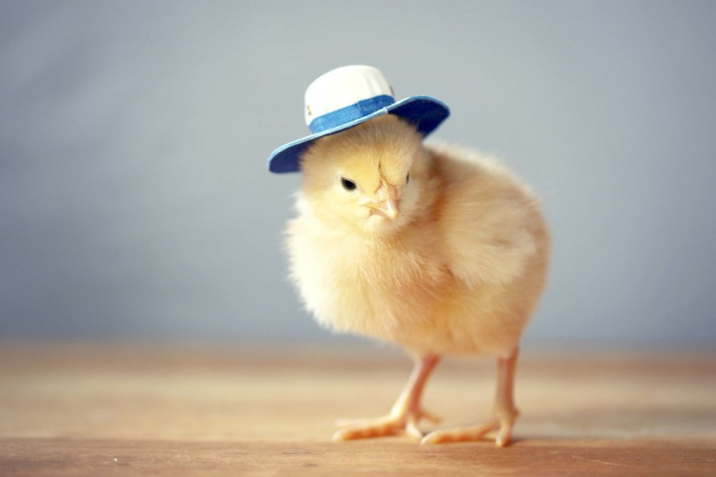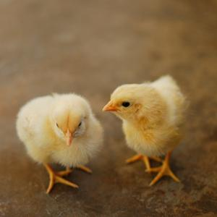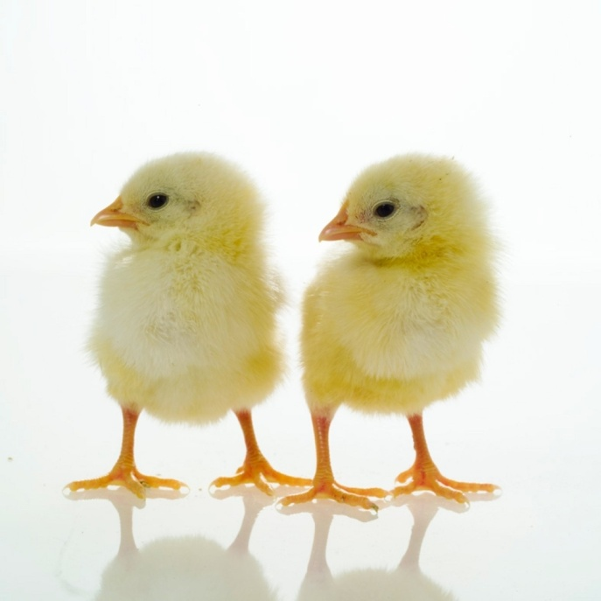

LIKOVNI PROBLEM- Crta i točka
- Nacrtaj oblik pilića
- Umjesto boje, crtom i točkom možemo popuniti neke plohe. Gušćim crtama/točkama/mrljama dobijemo tamne, a rjeđim svjetlije plohe.

- Tušem se može crtati i slikati. Crtati možemo štapićem i kistom. Kada crtamo štapićem crta je jednolična i tvrda, dok je nanošenjem kistom crta mekša i raznolikija. Ako kistom i tušem popunjavamo plohe, onda slikamo. Tuš se može razrijediti i vodom. Tada nastaje lavirani tuš. Pogledajte video, bit će puno jasnije:
https://www.youtube.com/watch?v=iDRUXzTKT10

LIKOVNI MOTIV- Pilići
- Što je pilić?
- Kako dolazi na svijet?
- Kako se glasa?
- Kako izgleda? Uoči 2 kruga, manji i veći, izbroji prste!

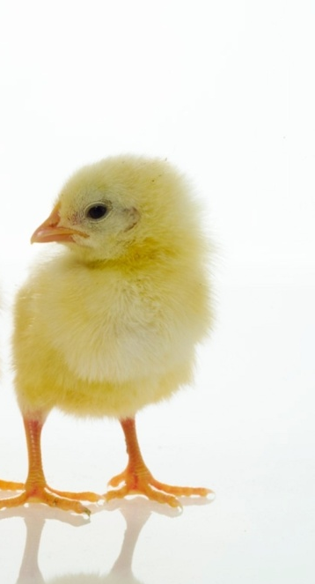

- Gdje se pilići igraju i hrane?
- Kakav dojam na vas ostavljaju pilići?
- Što mislite kada su najveseliji?
- Tko će pokušati imitirati hod i ponašanje pilića?
- Kako bi izgledali kada plešu?
- Slušanje: Ples pilića, M. P. Musgorski- pokušati imitirati ples uz slušanje
https://www.youtube.com/watch?v=QXohFTLjNUI

Aktivnost:
Danas ćemo tušem prikazati ples pilića. Tušem i štapićem nacrtajte piliće u pokretu. Pilići mogu skakati, vrtjeti se, letjeti...
Neka im se na krilima vide perca, a na nožicama su samo tri prsta.
Kljunići mogu biti i otvoreni i zatvoreni.

Neka plešu na livadi koju prekrivaju busenčići trave- guste crte.

Pripazite da pilići ne budu jako mali. Možete ih nacrtati manji broj, ali neka budu na plohi papira krupni.
Dok crtate možete slušati skladbu Ples pilića.

